Vlakvulling, illusie van een kromming 6

Het idee
Door bepaalde lijntjes te tekenen, krijg je soms de illusie dat er kromming in de figuur aanwezig is. De oorzaak ervan is dat de lijntjes samen de kromme omhullen. De lijntjes zijn raaklijnen aan de kromme.
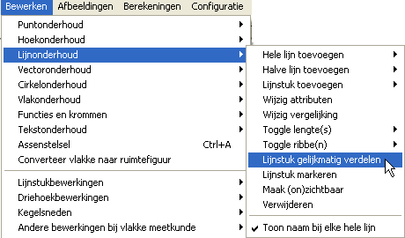

Het ontwerp
Begin met een regelmatige zeshoek, onderverdeeld in gelijkzijdige driehoeken, waarvan je de zijden per driehoek opdeelt in een aantal gelijke delen, bijvoorbeeld in 8 stukjes.
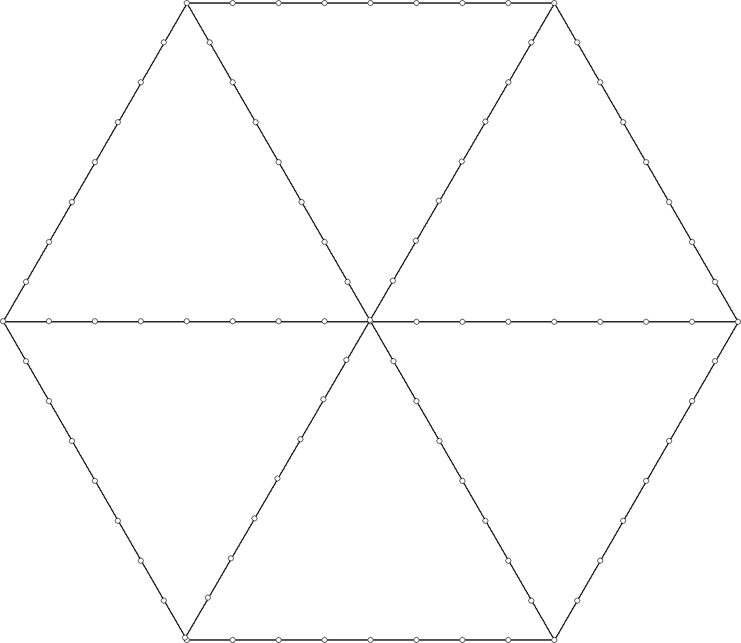

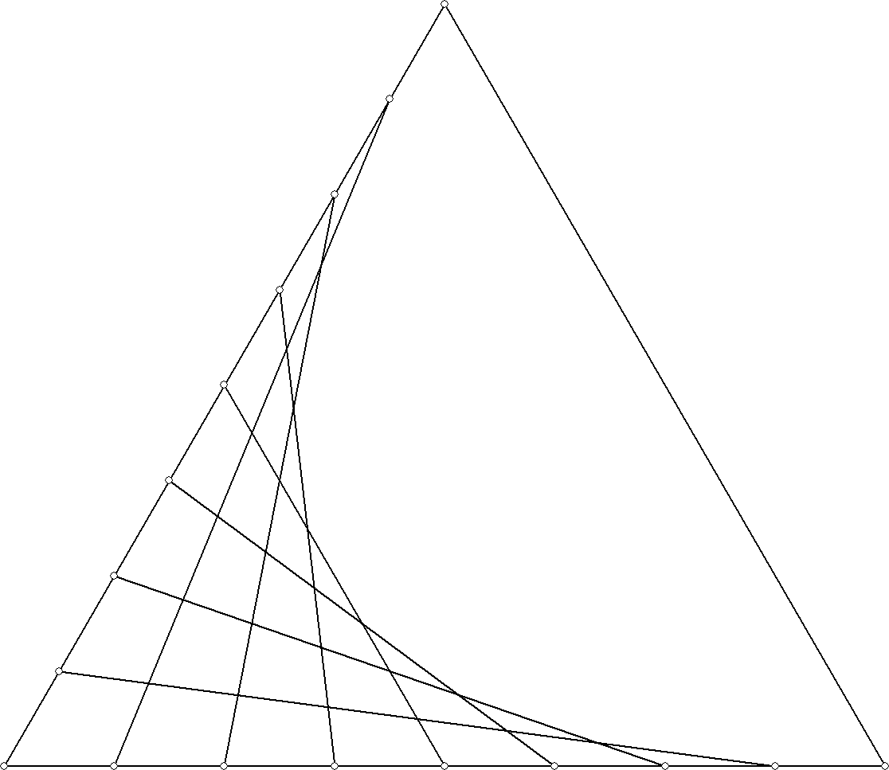
Per driehoek kies je nu twee van de zijden en trek je de lijntjes zoals hier getoond.
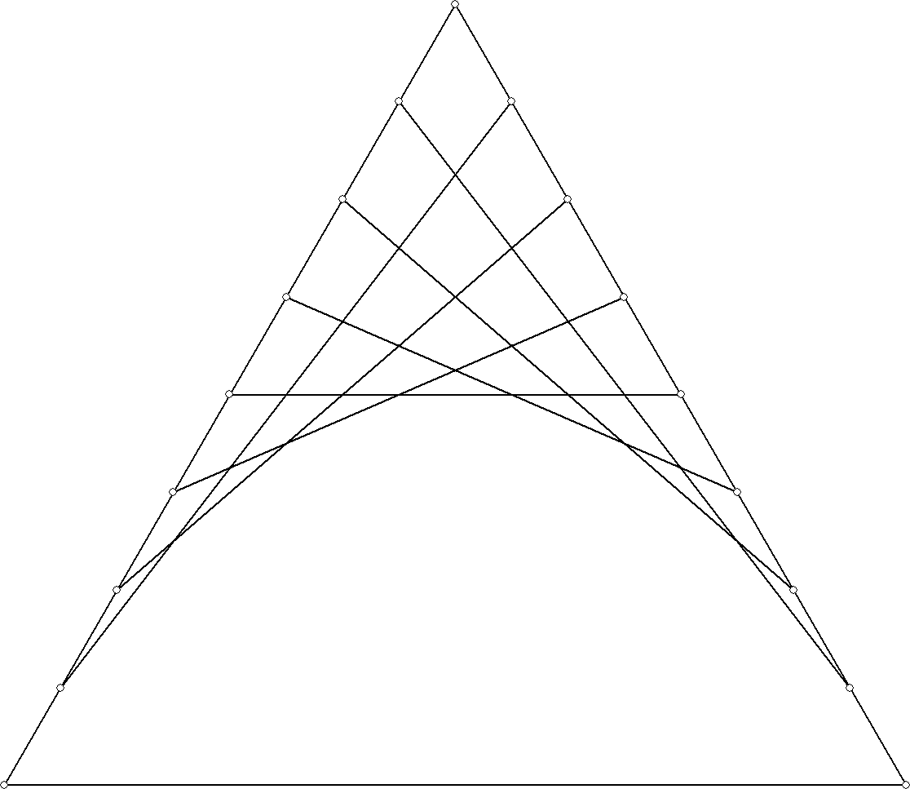
of

Herhaal dit voor de andere zijden van het vierkant.
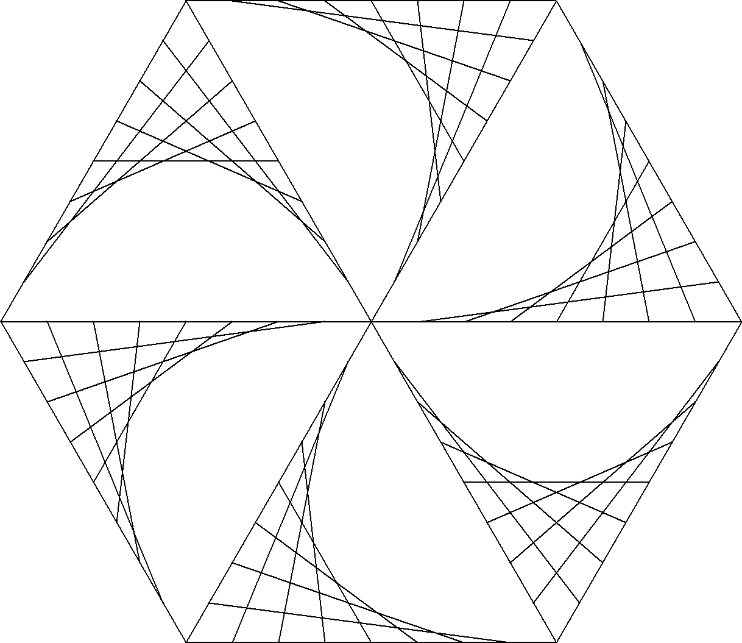
Je krijgt een tekening zoals hieronder, waar twee mogelijke verdelingen zijn getekend.
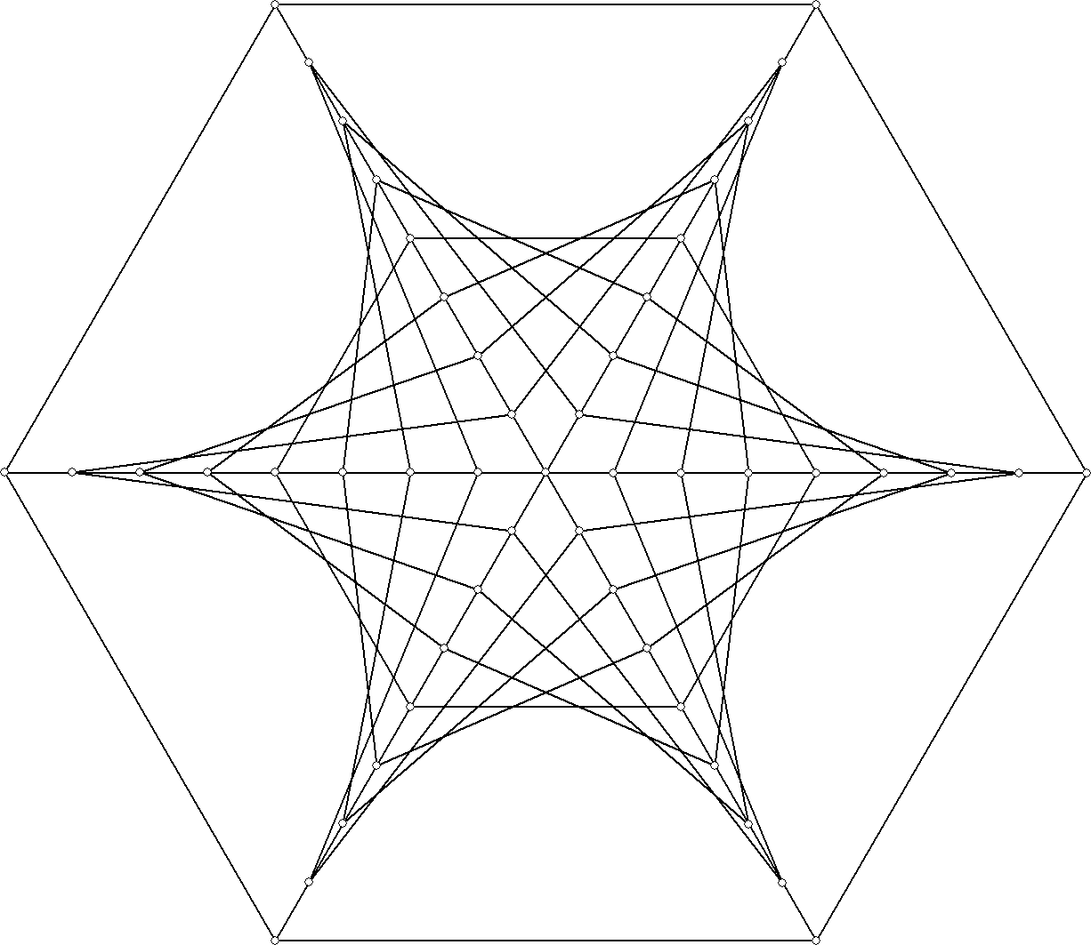
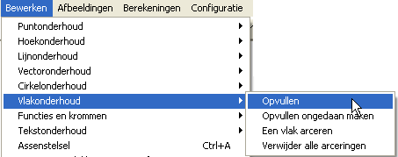
De tekeningen zijn niet echt spannend.
Mooier wordt het als we met vlakvullingen gaan spelen.

We gaan nu gebiedjes om en om inkleuren. Kies een kleur en arceerstijl in het tekengereedschap, en activeer het opvulcommando.

Klik nu secuur binnen elk gebiedje dat je wilt inkleuren.
Op de volgende pagina staan twee voorbeelden.

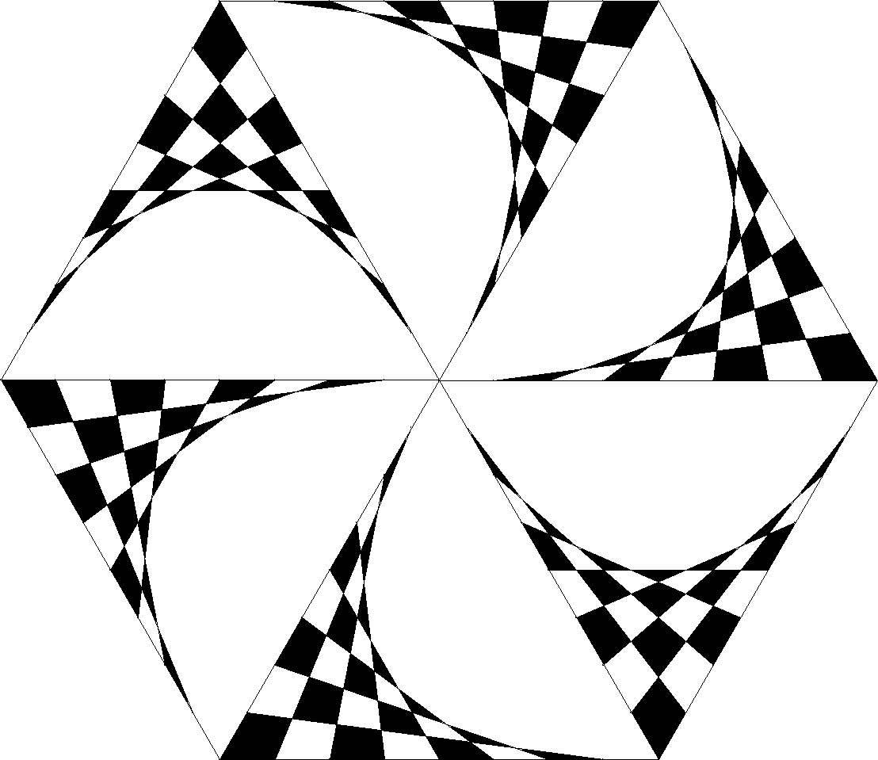
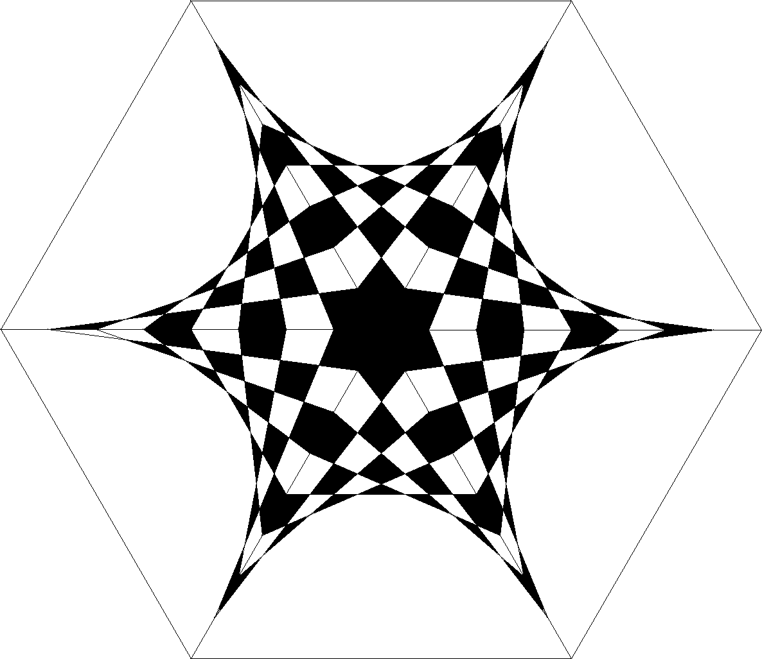
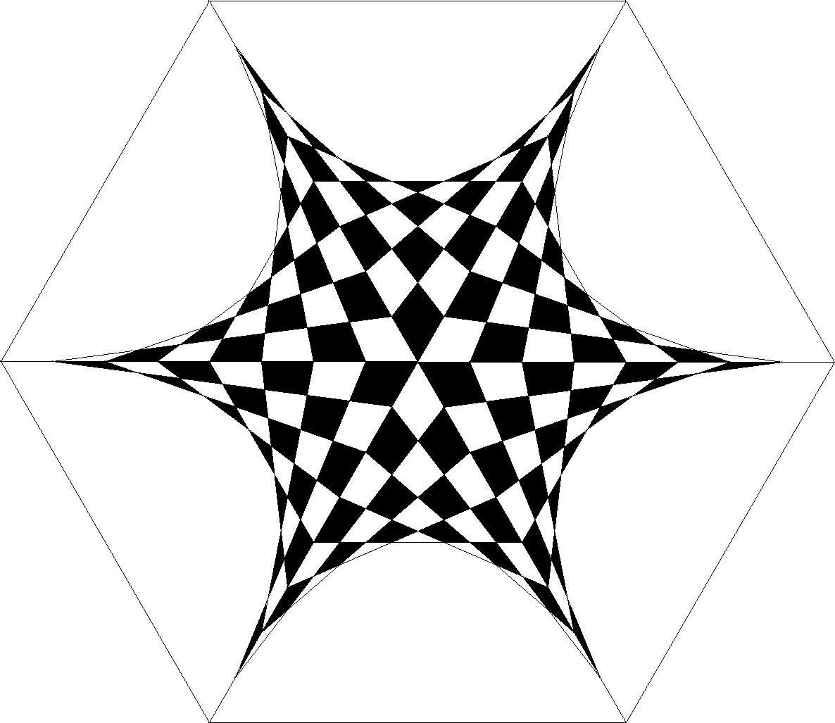
Opmerking
Tekeningen met vlakvullingen worden niet geprint.
Wel kan een tekening worden gekopieerd naar een tekenprogramma of tekstverwerker, om van daaruit te worden geprint.

